OPB 3
3. teden 30. 3. – 1. 4. 2020
SKRB ZA ZDRAVJE, PREHRANA
Pomoč pri pripravi pogrinjka: pogrni mizo, pripravi pogrinjek (krožniki, pribor..). Če si pozabil, si oglej navodila priprave pogrinjka s prejšnjega tedna.
SAMOSTOJNO UČENJE
Samostojno rešuj naloge, preglej vire in navodila, ki si jih dobil od učiteljev za delo na daljavo.
GIBANJE, SPROSTITEV, USMERJENO PREŽIVLJANJE PROSTEGA ČASA
Za pestro preživljanje prostega časa, sem ti pripravila igre z žogo in plastenkami. Ta teden se preizkusi v dveh igrah:

IGRE Z ŽOGO in PLASTENKAMI
- igra
PLASTENKE - v kolikor najdeš doma prazne plastenke, jih napolni z različno snovjo: pesek, voda, kamenčki. Razmak med plastenkami naj bo TRI TVOJE DOLGE KORAKE. Predlagam, da postaviš plastenko eno za drugo v ravno črto, saj ti bo lažje na začetku.
ŽOGO, ki jo imaš doma, spretno KOTALIŠ, VODIŠ Z ROKO, NOGO, ŽOGO NOSIŠ V ROKAH, NOSIŠ STISNJENO MED KOLENI okoli ovir – plastenk.

- igra
PASTENKE uporabi za naslednjo igro. Določiš si črto, za katero stojiš. Od črte do postavljenih plastenk je razdalja 10 TVOJIH KORAKOV. Plastenke postaviš v vzorec, katerega želiš (ena zraven druge v vrsti, v piramido …). Z žogo zadevaš plastenke s kotaljenjem.
Lahko si na plastenke napišeš števila od 1 naprej in tako s starši, bratcem, sestrico tekmujeta in zbirata števila, s tem utrjuješ tudi seštevanje.
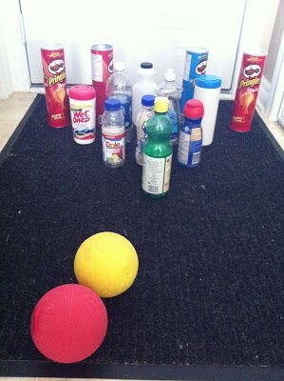
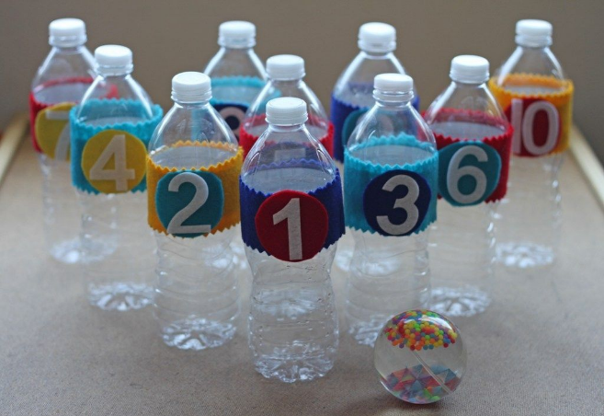
Ida Petek

